АДМИНИСТРАЦИЯ АЧИНСКОГО СЕЛЬСОВЕТА
БОЛОТНИНСКОГО РАЙОНА НОВОСИБИРСКОЙ ОБЛАСТИ

ПОСТАНОВЛЕНИЕ
17.07.2025 №30

Об утверждении схемы размещения нестационарных торговых объектов
на территории Ачинского сельсовета Болотнинского района
Новосибирской области

В целях упорядочения размещения и функционирования нестационарных торговых объектов на территории Ачинского сельсовета Болотнинского района, Новосибирской области, создания условий для улучшения организации обслуживания населения, руководствуясь Федеральным законом от 28.12.2009 года № 381-ФЗ «Об основах государственного регулирования торговой деятельности в Российской Федерации», в соответствии с приказом Министерства промышленности, торговли и развития предпринимательства Новосибирской области от 24.01.2011 года № 10 «О порядке разработки и утверждения органами местного самоуправления схемы размещения нестационарных объектов», приказом Министерства промышленности, торговли и развития предпринимательства Новосибирской области от 12.12.2024 № 398 «О внесении изменений в приказ министерства промышленности, торговли и развития предпринимательства Новосибирской области от 24.01.2011 № 10», администрация Ачинского сельсовета Болотнинского района Новосибирской области,
ПОСТАНОВЛЯЕТ:
1.Утвердить схему размещения нестационарных торговых объектов на территории Ачинского сельсовета Болотнинского района Новосибирской области, согласно приложения.
2.Опубликовать настоящее постановление в газете «Официальный вестник Ачинского сельсовета» и разместить на официальном сайте администрации Ачинского сельсовета в сети Интернет.
3.Контроль за исполнением настоящего постановления оставляю за собой.

Глава Ачинского сельсовета
Болотнинского района
Новосибирской области А.В. Туралин

Приложение № 1 к постановлению
администрации Ачинского сельсовета
Болотнинского района Новосибирской области
От 17.07.2025 № 30

Схема
размещения нестационарных торговых объектов на территории Ачинского сельсовета
Болотнинского района Новосибирской области
Порядковый номер места размещения нестационарного торгового объекта | Адресный ориентир-место размещения нестационарного торгового объекта | Тип нестационарного торгового объекта | Количество нестационарных торговых объектов | Площадь места размещения нестационарного торгового объекта | Специализация нестационарного торгового объекта (ассортимент реализуемой продукции) | Собственник земельного участка, здания, строения, сооружения, на (в) котором размещен нестационарный торговый объект (планируется размещение нестационарного торгового объекта) | Период функционирования нестационарного торгового объекта (постоянно или сезонно с _ по _) | Примечание (указывается только для постоянного периода функционирования нестационарного торгового объекта): нестационарный торговый объект размещен/перспективное место размещения нестационарного торгового объекта
1 | 2 | 3 | 4 | 5 | 6 | 7 | 8 | 9
1 | Новосибирская область, Болотнинский район, с. Ача, ул. Центральная, 3 (площадь возле магазина) | палатка | 1 | 100 | Не продовольственные товары | Муниципальная собственность | Сезонно с мая по сентябрь | -
2 | Новосибирская область, д. Елфимово, ул. Центральная, 7(площадь возле магазина) | палатка | 1 | 50 | Не продовольственные товары | Муниципальная собственность | Сезонно с мая по сентябрь | -

Приложение № 2
к постановлению
администрации
Ачинского сельсовета
Болотнинского района
Новосибирской области
От 17.07.2025 № 30

Графическая часть схема мест размещения нестационарных торговых объектов на территории
Ачинского сельсовета Болотнинского района Новосибирской области

Адресный ориентир – место размещения нестационарного торгового объекта Новосибирской области, Болотнинский район, с. Ача, ул. Центральная, 3
Тип нестационарного торгового объекта –торговая палатка

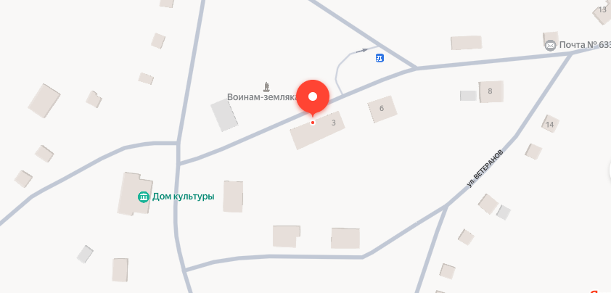

Приложение № 3
к постановлению
администрации
Ачинского сельсовета
Болотнинского района
Новосибирской области
От 17.07.2025 № 30

Графическая часть схема мест размещения нестационарных торговых объектов на территории
Ачинского сельсовета Болотнинского района Новосибирской области

Адресный ориентир – место размещения нестационарного торгового объекта Новосибирской области, Болотнинский район, д. Елфимово, ул. Центральная, 7
Тип нестационарного торгового объекта –торговая палатка

